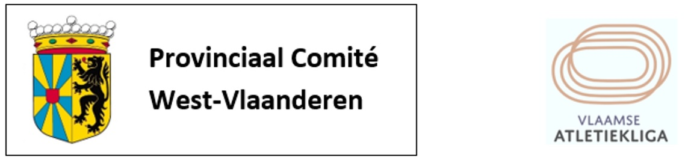
Verkiezing Beste Westvlaamse atlete 2017
Resultaten stemming
DAMES
- Hanne CLAUS (AVMO) – 42 (8x 1e – 6x 2e – 6x 3e)
- Annelies SARRAZIN (FLAC) – 23 (5x 1e – 3x 2e – 2x 3e)
- Hanne DE BAENE (OB) – 22 (3x 1e – 4x 2e – 5x 3e)
- Hanna VANDENBUSSCHE (AVR) – 19 (4x 1e – 3x 2e – 1x 3e)
- Celine ROELENS (HCO) – 16 (1x 1e – 4x 2e – 5x 3e)

HEREN
- Alexander DOOM (AVR) – 42 (6x 1e – 10x 2e – 4x 3e)
- Emile VERDONCK (AZW) – 42 (6x 1e – 8x 2e – 8x 3e)
- Steven CASTEELE (KKS) – 24 (4x 1e – 2x 2e – 8x 3e)
- Jeroen GONNISSEN (FLAC) – 11 (3x 1e – 1x 2e – 0x 3e)
- Wouter DECOCK (MACW) - 8 (2x 1e – 1x 2e – 0x 3e)

